Xmappr功能扩展说明

---- 余家奎

# 一、Xmappr介绍

[Xmappr](http://code.google.com/p/xmappr/)是一个使用纯Java编写的处理XML的类库，提供一种非常简单的方式来处理XML，可以将任意XML与Java类相映射，具体可以参考https://code.google.com/archive/p/xmappr/

主要特性：

（1）映射通过注释或外部配置实现

（2）可以缓存未映射元素

（3）保持XML元素顺序

（3）可以自定义类型转换器

（4）完全支持XML命名空间

（5）线程安全（设计用于多线程使用）

（6）不包含任何依赖关系

（7）整个类库大小只有80kb

1. 采用BSD许可

# 二、需求

尽管Xmappr本身已经提供了很大的功能，但是其不能跨越XML对应的层次结构进行XML和java bean进行映射，比如下面的场景：

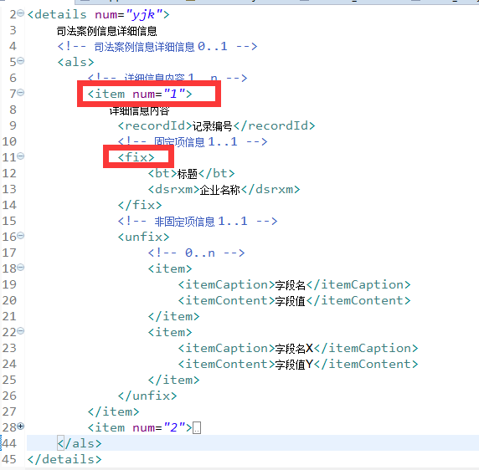

传统的Xmappr就会是一个XML节点就要和java bean中的属性进行映射，但是实际情况是不能按照XML节点来定义自己的java bean，有些XML对应的节点可能在java bean并不存在与之对应的属性，因为需要一个指定xml路径与java bean之间映射的功能，如下面配置所示：

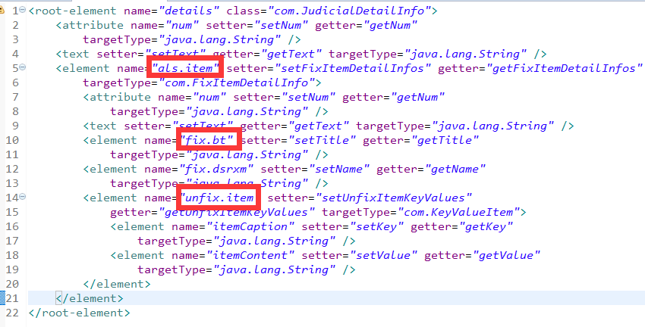

# 三、改造

改造思路是将每一个XML节点对应的父节点的路径传下来，这样就能使用XML对应的从根一直下来的绝对路径来表示。

对应上面的java类：

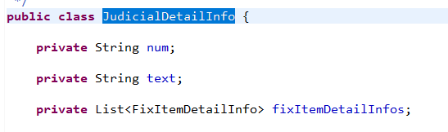

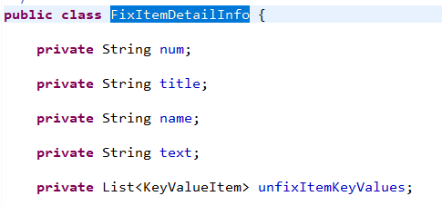

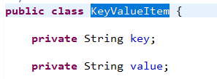

# 四、使用说明

## 1. mvn坐标

已经将修改之后的代码上传到私仓中，对应的mvn坐标为：

<dependency>

<groupId>org.xmappr</groupId>

<artifactId>xmappr</artifactId>

<version>0.9.5-ctim</version>

</dependency>

## 2. 调用说明

